140. การสนับสนุนหรือจัดให้มีสิ่งอำนวยความสะดวกในแหล่งท่องเที่ยว มีการดำเนินการ ดังนี้

- จัดให้มีห้องน้ำสาธารณะ (1 ห้อง)

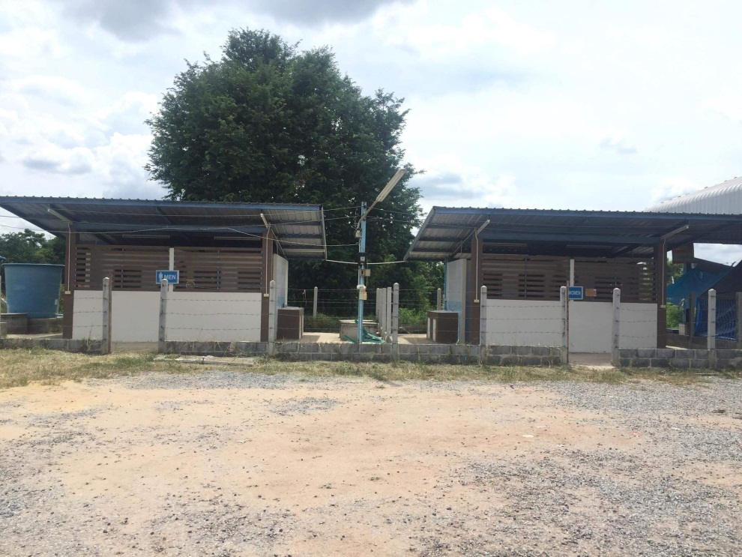

- จัดให้มีถังขยะ (1 ถัง)

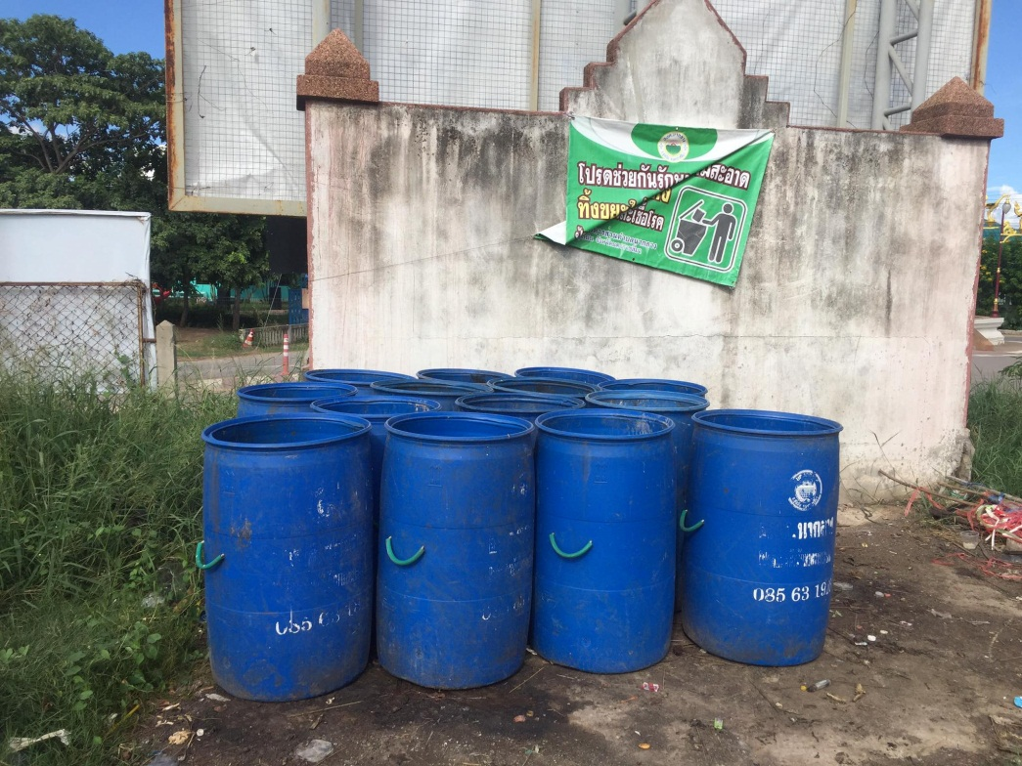

จัดให้มีระบบไฟฟ้า แสงสว่างในจุดต่าง ๆ (1 จุด)

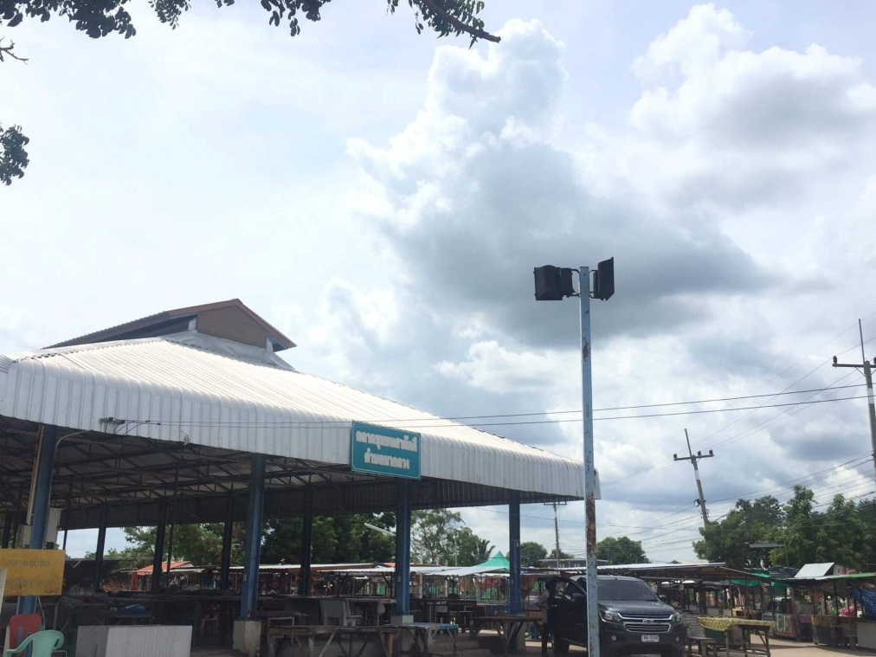

- จัดให้มีลานทำกิจกรรมที่เกี่ยวข้องกับแหล่งท่องเที่ยว (1 ลาน)

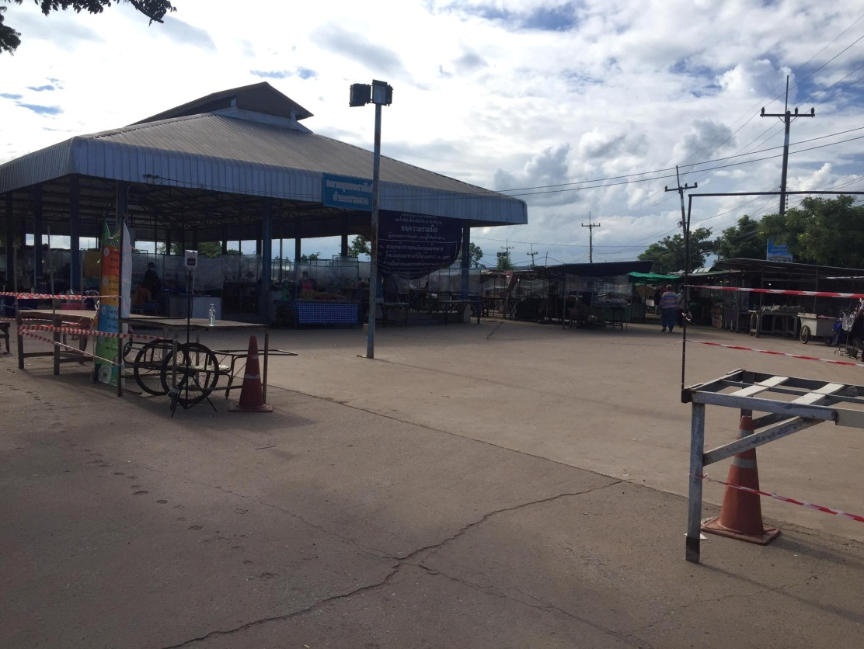

- จัดให้มีการปรับปรุงภูมิทัศน์ภายในสถานที่ท่องเที่ยว

